Correo electrónico 4
Temas

Configurando la densidad de visualización

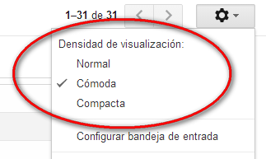
El número de correos que pueden verse en pantalla puede variar según hagamos las líneas más estrechas o más anchas. Elige la densidad de visualización que te parezca más cómoda. La opción Normal es la más espaciosa, la Compacta la más densa y la Cómoda un término medio.

Estableciendo un tema

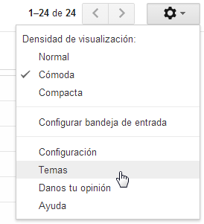
Los temas te permiten personalizar el aspecto de tu Gmail. Para elegir un tema, haz clic en la rueda dentada y luego en Temas.

Los temas aparecen agrupados en cuatro categorías: temas de colores, de alta definición, personalizados o clásicos.

Observa que parte de las miniaturas que aparecen tienen la esquina inferior derecha blanca y el resto negra. Esto quiere decir que el fondo de la lista de mensajes del tema es de color claro, en las de las esquinas blancas o de color oscuro en las de las esquinas negras.

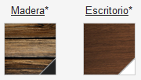

Algunos temas aparecen con iconos pequeños en la esquina inferior e indican que el tema cambia según el tiempo atmosférico de tu localidad, la hora y el día de la semana. Gmail utiliza la información facilitada de tu ubicación para sincronizar correctamente estos cambios.
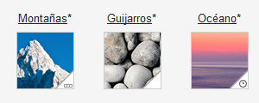

Puedes consultar dónde tienes establecida la ubicación al pie de la imagen:

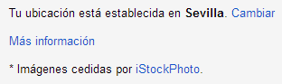

Ejercicio 4
Configura un tema en tu Gmail. Haz una captura de pantalla con el nuevo tema en la que estén visibles tus contactos y envíala por la plataforma.

